

SharedPen

**Licenciatura em Engenharia Informática**

**Descrição Sumária do Projeto**

O projeto consiste na construção de uma aplicação para dispositivos móveis que permita a escrita colaborativa entre vários utilizadores.

O projeto consiste na construção de uma aplicação para dispositivos móveis que permita a escrita colaborativa em rede entre diversos intervenientes (alunos, professores, pais).

**Caracterização dos Utilizadores**

|  |  |
| --- | --- |
| **Tipo de utilizador** | **Descrição** |
| Administrador | Responsável por adicionar professores tem todas as permissões relativas ao sistema. |
| Professor | Responsável por criar novos projetos de escrita colaborativa fazer a gestão dos mesmos,criar alunos e associa-los a cada projeto |
| Aluno | Quem vai interagir com os projetos de escrita colaborativa. |
| Entidade externa | Ator que pode ser convidado a interagir num projeto. |

**Requisitos**

**REQ00-000X:** Requisitos globais do sistema

**REQ01-000X:** Requisitos de Utilizadores

**REQ02-000X:** Requisitos de Página de Criação e Gestão de Utilizadores

**REQ03-000X:** Requisitos de Criação de Projetos e gestão de projectos

**REQ04-000X:** Requisitos da Página Pessoal dos Utilizadores

**REQ05-000X:** Requisitos da Página de gestão de projetos

**REQ06-000X:** Requisitos do chat

**Requisitos Globais do Sistema**

**REQ-00-0000:** O sistema deverá ser desenvolvido com recurso à plataforma Cordova.

**REQ-00-0001:** De modo a suportar a finalidade do sistema a estrutura de base de dados a ser utilizada será MySQL para o servidor esta comunicará através de uma Framework para o dispositivo móvel, o qual terá também uma base de dados Couchdb que caso esteja off-line fará a sincronização.

**REQ-00-0002:** O sistema terá diversos utilizadores com diferentes tipos de privilégios.

**REQ-00-0003:** O sistema deverá permitir a exportação de dados.

**REQ-00-0000:** Sistema para ser utilizado será acedido pela página de login será como mostra a figura baixo:

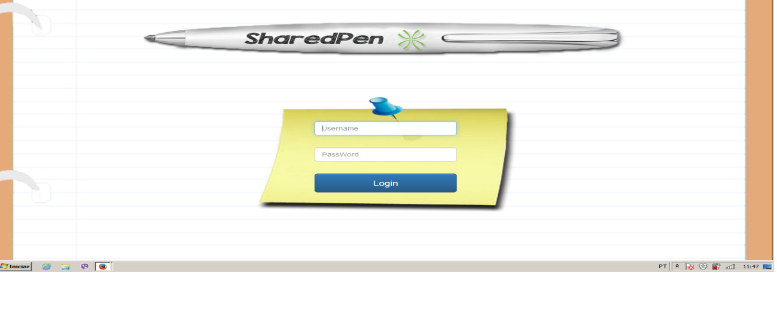

A)Após efetuado o login o utilizador será direcionado para a sua área pessoal de acordo com o grau de permissões que definirá que tipo de utilizador será:

.Administrador

.Professor

.Aluno

**REQ-00-0004:** O sistema tem de trabalhar offline.

**A.** Quando se encontrar online terá que ser feita uma sincronização de dados.

**REQ-00-0005:** O sistema tem de dar suporte a recursos do tipo:

**A.** Imagem

**B.** Vídeo

**C.** Som

**REQ-00-0006:** O sistema terá que suportar vários projetos em simultâneo.

**REQ-00-0007:** O sistema terá que suportar vários participantes, a trabalhar no projeto, ao mesmo tempo.

**REQ-00-0008:** O sistema terá que suportar múltiplas plataformas.

**Requisitos de Utilizadores**

**REQ-01-0001:** O sistema disponibilizará acesso aos seguintes utilizadores:

**A.** Aluno

**B.** Professor

**C.** Administrador

**D.** Entidade Externa

**REQ-01-0002:** O sistema disponibilizará ao utilizador do tipo “aluno” as seguintes funcionalidades:

**A.** O aluno terá acesso a uma área pessoal onde poderá ver os projetos em que está envolvido, procurar projetos e editar o seu próprio perfil, conforme mostra a figura abaixo:

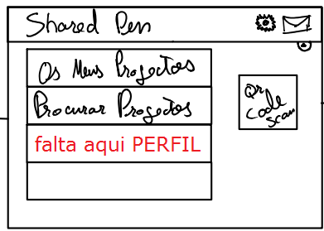

**C.** O sistema deverá permitir ao aluno ter vários projetos em simultâneo.

**REQ-01-0003:** O sistema disponibilizará ao utilizador do tipo “professor” as seguintes funcionalidades:

1. O sistema deverá disponibilizar ao professor uma área de acesso pessoal como mostra a figura abaixo: procurar projetos, ver os vários grupos aos quais dá permissões para trabalhar nos diversos projetos, terá um e a sua página de perfil.????

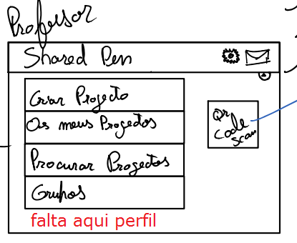

1. O professor terá acesso a uma página para criar projetos, e associar a cada projeto os respetivos alunos/grupos.
2. O professor terá acesso a uma página para visualizar os projetos que criou ou que está envolvido e ser “gestor” de vários projetos em simultâneo.

1. O professor terá acesso a uma página para Procurar projetos
2. O professor terá permissão para adicionar ou remover alunos ou grupos do seu próprio projeto.

1. O sistema deverá permitir que o professor faça a avaliação dos alunos associados ao seu projeto.(falta template de avaliação )
2. O sistema deverá permitir que o professor edite seu perfil.  
   (falta template foto da página de perfil)

**REQ-01-0004:** O sistema disponibilizará ao utilizador do tipo “administrador” as seguintes funcionalidades como mostra a seguinte figura:

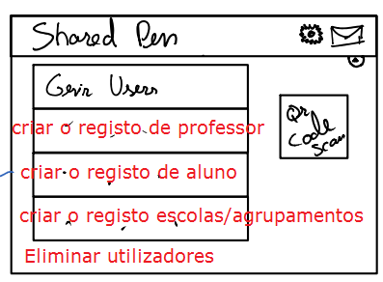

* O sistema deverá permitir que o administrador crie o registo do professor.
* O sistema deverá permitir que o administrador crie o registo dos alunos.
* O sistema deverá permitir que o administrador crie o registo das escolas.

**D.** O sistema deverá permitir que o administrador remova utilizadores do sistema.

**REQ-01-0005:** O sistema disponibilizará ao utilizador do tipo “Entidade externa” as seguintes funcionalidades:

* O sistema deverá permitir que o utilizador do tipo “Entidade externa” possa ser convidado para acompanhar o projeto.

**Requisitos de Página de Criação e Gestão de Utilizadores**

**REQ02-0000:** Como referido anteriormente, apenas o utilizador do tipo administrador terá acesso à página de gestão de utilizadores.

**REQ02-0001:** Esta página terá uma lista de todos os utilizadores do sistema, onde o administrador pode alterar informações relativas à sua situação na escola (Ex: nº de aluno, escola associada..) não podendo no entanto alterar dados pessoais dos utilizadores.

**REQ02-0002:** A página de gestão de utilizadores terá também a opção de criar um determinado novo utilizador.

**REQ-02-0003:** O formulário de criação de utilizadores deve conter os seguintes campos:

**A:ID**

**B:Contacto**

**C:IdAgrupamento**

**D:IdUser**

**E:User**

**F:Password**

**~~A:~~** ~~Nome~~

**~~B:~~** ~~Número~~

**~~C:~~** ~~Tipo de Utilizador~~

**C1:** Se for um utilizador do tipo aluno, este deve ser inserido num grupo/turma.

**E:** Escola Associada

**Requisitos de Criação de Projetos e gestão e projectos**

**REQ-03-0000:Só o utilizador do tipo professor poderá criar projectos**

**REQ-03-0000:** O sistema permitirá a criação e alteração de projetos conforme o REQ-01-0003ponto B conforme mostra a seguinte figura:

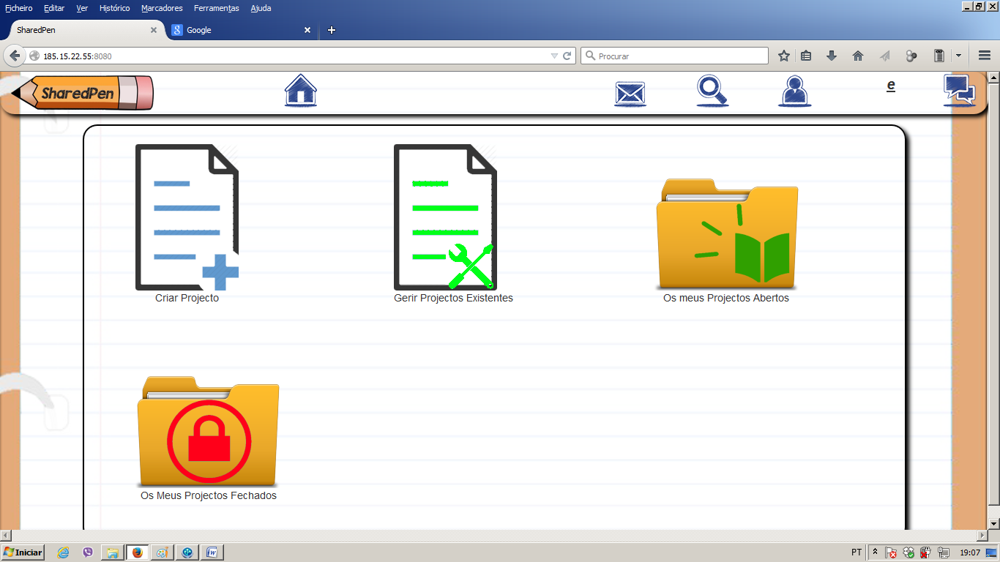

**REQ-03-0000:** O sistema permitirá gerir e procurar projetos conforme o REQ-01-0003 ponto C como mostra a seguinte figura:

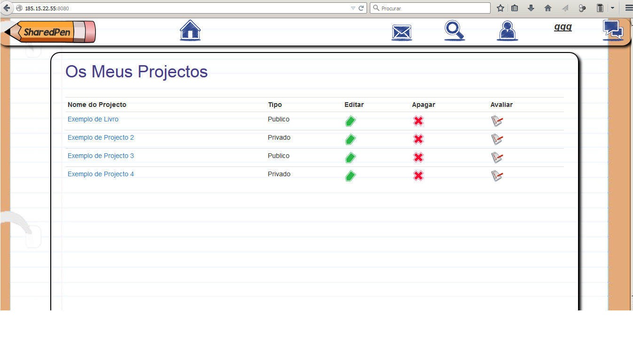

**REQ-03-0000:** O sistema permitirá ao professor avaliar os alunos conforme o REQ-01-0003 ponto F.

**REQ-03-0000:** O sistema permitirá ao professor editar perfil conforme o REQ-01-0003 ponto G como mostra a seguinte figura:

**REQ-03-0001**: O sistema redicionará o utilizador aluno ao fim de efetuar login para uma página onde poderá escolher o tipo de projeto

**REQ-03-0002:** Devem existir vários tipos de projeto:

Poesia, Jornal, história ou narrativa, livre

Cada projeto terá a sua própria template de acordo com a natureza do projeto.

Como visualizamos as figuras seguintes:

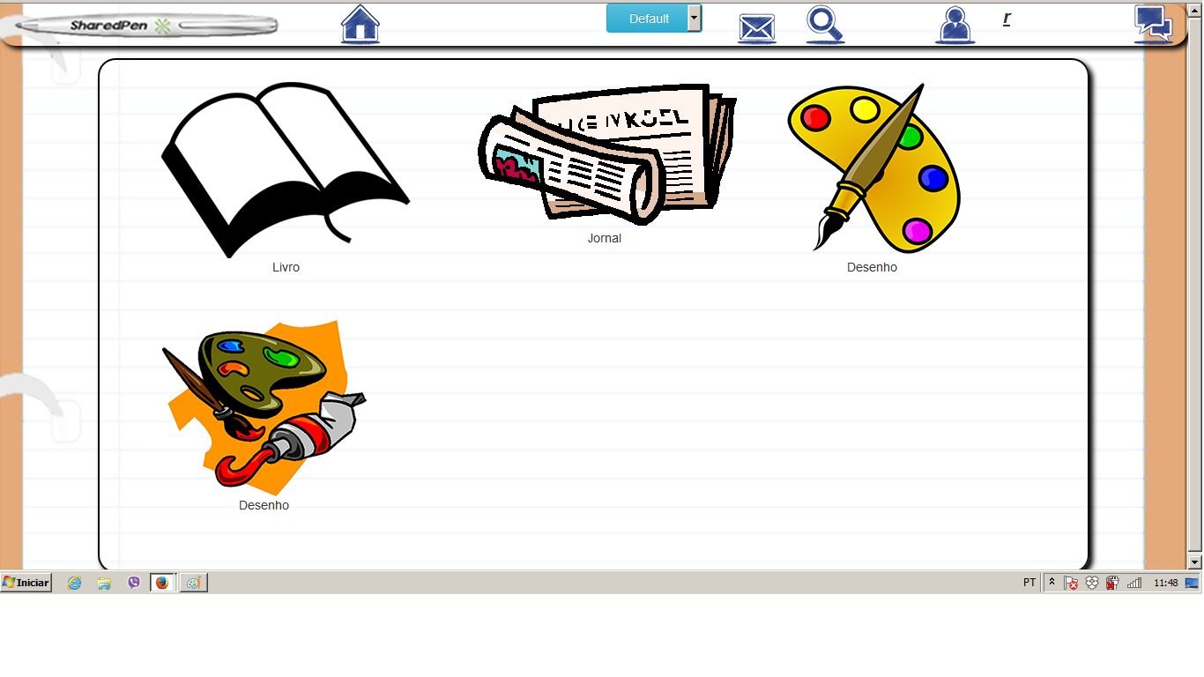

**REQ-03-0002:** Os projetos podem ser sequenciais ou não sequenciais.

**REQ-03-0003:** No projeto sequencial, os alunos apenas dão continuação á história sem poder editar o que foi escrito anteriormente.

**REQ-03-0004:** No projeto não sequencial, o projeto pode ser editado em "qualquer" parte por qualquer um que se encontre associado a esse projeto.

**REQ-03-0005:** O sistema disponibilizará um histórico de alterações dos projetos.

**REQ-03-0006:** O histórico conseguirá guardar a informação de quem alterou um projeto, quando, o que alterou.

**REQ-03-0009:** O sistema disponibilizará um sistema de classificação do projeto.

**REQ-03-0010:** O sistema disponibilizará uma ferramenta de desenho no projeto.

**REQ-03-0011:** A ferramenta de desenho deve permitir aos alunos desenhar e de seguida aplicar esse desenho no projeto.

**REQ-03-0012:** O sistema disponibilizará uma ferramenta de interação com a camara do dispositivo.

**REQ-03-0013:** A ferramenta de interação com camara do dispositivo é similar, em funcionamento, com a ferramenta de desenho.

**REQ-03-0014:** O sistema disponibilizará uma ferramenta para desenho ~~criação~~ de personagens, caso seja um tipo de projeto livre caso contrário o sistema terá uma galeria de imagens bem como palavras chave definidas pelo criador do projeto.

**~~REQ-03-00015:~~** ~~A ferramenta de criação de personagens deve deixar dar atributos a uma personagem, de modo a facilitar a elaboração do texto pelos alunos.~~

**~~REQ-03-0016:~~** ~~O sistema deverá mostrar esses atributos na área da produção do texto.(~~Pensoque estes 2 reqisitos já não fazem sentido de acordo com a ultima aula)

**Requisitos da Página Pessoal dos Utilizadores**

**REQ-04-0001:** O Sistema disponibilizará uma página pessoal para cada utilizador.

**REQ-04-0002:** A informação de cada página pessoal apenas poderá ser alterada pelo utilizador correspondente.

**REQ-04-0003:** Cada página pessoal deverá conter a seguinte informação, que o utilizador pode editar:

**A:** Nome Completo

**B:** Idade

**C:** Morada

**D:** Telefone/telemóvel

**E:** Email

**F:** Foto de perfil (se não inserida nenhuma foto ficará com uma foto default)

**REQ-04-0004:** Cada página pessoal deverá dar ao utilizador a opção de alterar a sua password.

**REQ-04-0005:** O utilizador deverá ter a opção de escolher se quer que a sua página pessoal seja privada ou pública.

**REQ-04-0006:** O sistema deverá mostrar obrigatoriamente as seguintes informações de uma página pessoal a todos os utilizadores:

**A:** Foto de perfil

**B:** Username

**REQ-04-0007:** A página de perfil deverá conter uma lista de todos os documentos em que o utilizador já trabalhou, e quais as suas alterações.

**Requisitos da Página de gestão de projetos**

**REQ-05-0000:** Como referido no requisitoREQ-00-0003, cada professor terá acesso a uma página onde pode gerir todos os projetos que já criou.

**REQ-05-0001:** A página de gestão de projetos deverá conter uma lista de todos os projetos que foram criados pelo professor.

**REQ-05-0002:** O professor terá a opção de abrir um determinado projeto e visualizar o trabalho que cada aluno efetuou no projeto para assim proceder à sua avaliação.

**REQ-05-0003:** O professor terá a opção de bloquear um determinadoprojeto, não permitindo assim quaisquer edições futuras.

**Requisitos do chat**

**REQ06-0000:** Dentro de cada projeto de escrita colaborativa deve existir um chat onde todos os intervenientes no projeto possam comunicar.

**REQ06-0001:** O chat deve conter uma lista de todos os utilizadores que têm acesso ao chat, sendo que o professor esteja devidamente identificado.

**REQ06-0002:** Os nomes dos utilizadores devem apresentar uma cor diferente consoante o seu grupo.